Министерство науки и высшего образования Российской Федерации
федеральное государственное автономное образовательное учреждение высшего образования
«Национальный исследовательский университет ИТМО»

Факультет программной инженерии и компьютерной техники

Лабораторная работа №5
По дисциплине "Основы машинного обучения" на тему "Градиентный бустинг в задаче распознавания человеческой активности"

Группа: P3324
Выполнил: Пахомов В.В.

Проверила:
к.т.н. доцент Солодкая М.А.

Санкт-Петербург
2026

ОГЛАВЛЕНИЕ

ВВЕДЕНИЕ
Цель работы: реализовать градиентный бустинг с нуля и применить его к задаче распознавания человеческой активности по показаниям акселерометра и гироскопа смартфона.
Источник данных: UCI Human Activity Recognition Using Smartphones. 30 испытуемых выполняли 6 видов активностей с телефоном на поясе: ходьба, подъём по лестнице, спуск, сидение, стояние, лёжа. Из сигналов извлечены 561 предвычисленный признак (статистики во временном и частотном доменах). Тренировочная часть 7352 примеров, тестовая 2947.
Задачи работы:
- Реализовать градиентный бустинг с нуля, обосновать выбор гиперпараметров.
- Посчитать accuracy, precision, recall и F1.
- Построить ROC-кривую и AUC по классам.

ВЫПОЛНЕНИЕ РАБОТЫ

Описание датасета
UCI HAR содержит шесть классов активностей с примерным балансом, перечисляю объёмы в train: WALKING 1226, WALKING_UPSTAIRS 1073, WALKING_DOWNSTAIRS 986, SITTING 1286, STANDING 1374, LAYING 1407. Test-часть пропорциональна. Признаки (561) уже инженерные: средние, стандартные отклонения, корреляции, спектральные коэффициенты по осям акселерометра и гироскопа в скользящих окнах 2,56 секунды.
Перед обучением применяется z-score стандартизация: среднее и std считаются по train и применяются к test, чтобы не было утечки информации о тестовой выборке.

Базовый предсказатель: decision stump
Бустинг строится поверх слабых классификаторов. В этой работе слабый предсказатель, decision stump (решающий пень), глубина 1: одна проверка вида x[j] <= t, и два листовых значения для левой и правой ветвей. При обучении на остатках (negative gradient log-loss) листовое значение оптимизирует squared error и получается как среднее остатков в листе.
Поиск лучшего сплита перебирает все признаки в подвыборке и до 50 пороговых значений на каждый, расположенных по квантилям. Это сильно ускоряет тренировку по сравнению с проверкой всех уникальных значений.

Бинарный gradient boosting на log-loss
Бинарный классификатор минимизирует регуляризованную log-loss относительно предсказания F(x):
L(y, F) = -[y * log(sigma(F)) + (1 - y) * log(1 - sigma(F))]
sigma(F) = 1 / (1 + exp(-F))
Алгоритм обучения, последовательно. Стартовое значение F0 = log(p / (1 - p)), где p, доля положительных примеров в train. На итерации m считается p_i = sigma(F_i), residuals_i = y_i - p_i (negative gradient). На residuals обучается decision stump h_m, далее F_{m+1} = F_m + lr * h_m(x).
На каждой итерации признаки для поиска сплита выбираются случайной подвыборкой размера max_features. Это снижает корреляцию между последовательными деревьями и работает как мягкая регуляризация.

Расширение до 6 классов: One-vs-Rest
Для multi-class задачи строится 6 независимых бинарных бустингов, каждый различает свой класс против всех остальных. На предсказании берутся 6 sigmoid-вероятностей, нормируются по сумме (мягкий softmax), выбирается класс с максимальной вероятностью.
OvR проще честного multinomial-лога и вписывается в готовый бинарный движок без переписывания. Цена, классификаторы не используют общую структуру задачи: каждый учится отдельно. Для HAR с относительно разнесёнными классами это не критично.

Гиперпараметры и обоснование
- n_estimators = 100. Достаточно для сходимости log-loss на HAR (видно на графике loss, плато по концу обучения), при этом не нужно пересчитывать модель на сотни тысяч итераций.
- learning_rate = 0,1. Стандартное компромиссное значение: меньшие значения требуют больше деревьев, большие провоцируют переобучение.
- max_features = 24, корень из 561. Снижает корреляцию между деревьями, ускоряет тренировку (вместо 561 признака на каждом сплите перебираются 24) и работает как стохастическая регуляризация.
- random_state = 42 для воспроизводимости.

Обучение
Тренировка шести OvR-классификаторов занимает примерно 26 секунд на ноутбучном процессоре. Кривые log-loss для каждого классификатора приведены на рисунке 1.
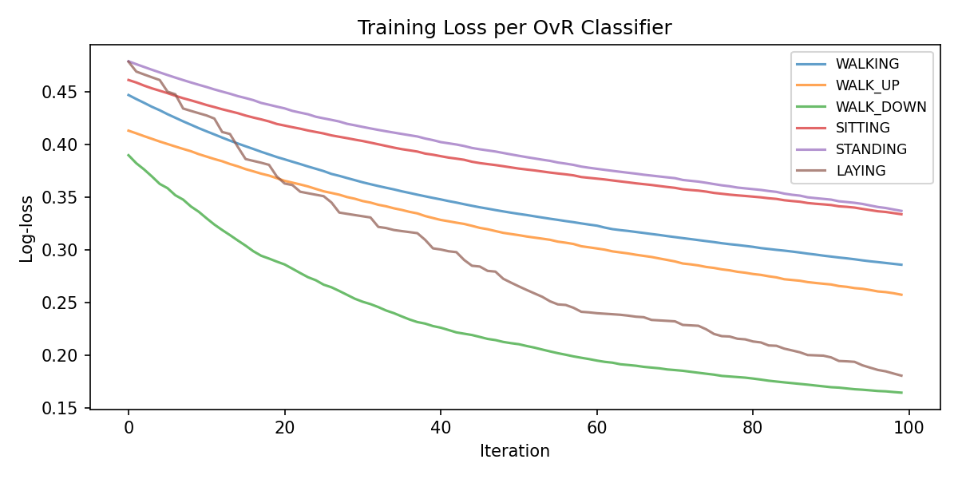
Рисунок 1 — Кривые log-loss по итерациям для каждого OvR-классификатора
Все шесть кривых монотонно убывают, без признаков переобучения. Самый быстрый рост качества у LAYING (loss падает с 0,48 до 0,18) и у WALKING_DOWNSTAIRS (с 0,39 до 0,17). Медленнее всего обучаются STANDING и SITTING: эти классы плохо отличимы от позы LAYING/STANDING соответственно.

Метрики качества
На тестовой выборке (2947 примеров) получены следующие агрегаты. Все средние, кроме accuracy, посчитаны по macro: каждый класс вносит равный вклад.
Таблица 1 — Сводные метрики gradient boosting на тестовой выборке HAR
Метрика | Значение
Accuracy | 0,849
Precision (macro) | 0,877
Recall (macro) | 0,840
F1 (macro) | 0,841

Матрица ошибок
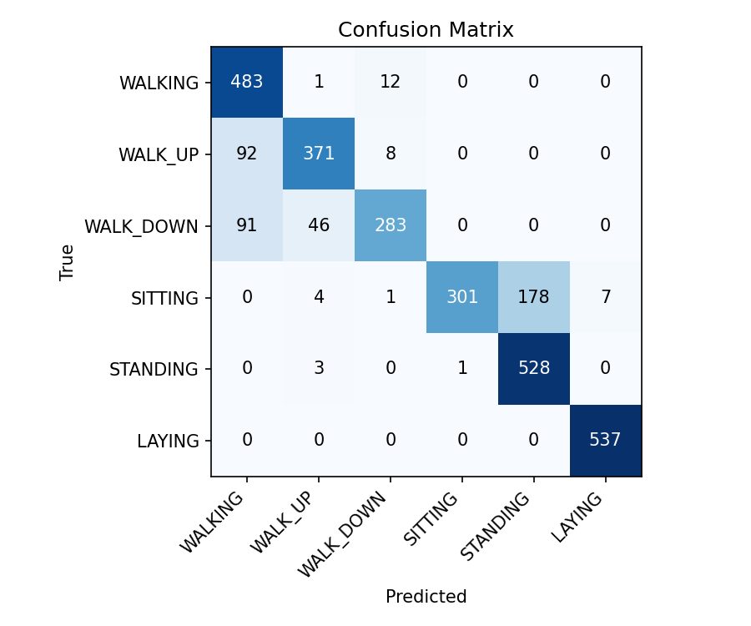
Рисунок 2 — Матрица ошибок по тесту HAR
Главные источники ошибок видны сразу. В блоке движений путаются WALKING, WALKING_UPSTAIRS и WALKING_DOWNSTAIRS: по 90 примеров каждой лестницы попадает в обычную ходьбу. Интуиция понятна, ускорения по осям при движении ногами очень похожи. В блоке статичных поз мощная путаница SITTING и STANDING: 178 примеров SITTING предсказаны как STANDING. Это типичная сложность HAR-датасета: телефон на поясе при сидении и стоянии видит почти одну картину гравитации.
Класс LAYING выделен идеально: 537 из 537 угаданы верно. Лежание сильно отличается ориентацией оси гравитации, и любой метод его выделяет.

ROC-кривая по классам
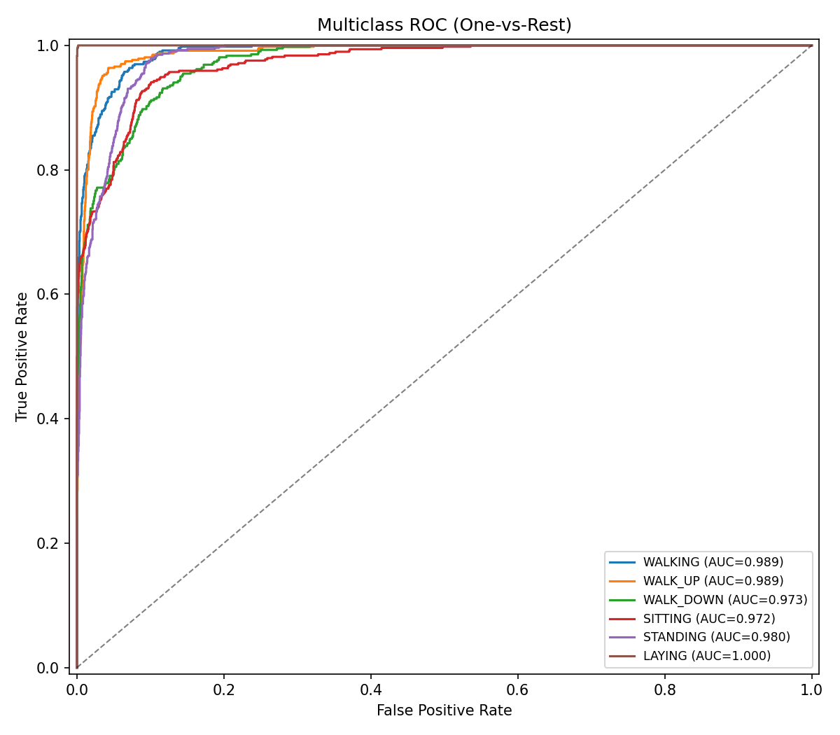
Рисунок 3 — ROC-кривые One-vs-Rest по шести классам активности
Таблица 2 — AUC по классам
Класс | AUC
WALKING | 0,989
WALKING_UPSTAIRS | 0,989
WALKING_DOWNSTAIRS | 0,973
SITTING | 0,972
STANDING | 0,980
LAYING | 1,000
Все шесть AUC выше 0,97, ROC-кривые прижаты к левому верхнему углу. Это говорит, что бустинг хорошо ранжирует объекты внутри каждого OvR-классификатора. Сравнительно низкие accuracy и recall (0,849 и 0,840) при таких AUC означают, что проблема не в плохом ранжировании, а в неоптимальной конкуренции вероятностей между близкими классами на этапе argmax. SITTING и STANDING спорят между собой за argmax, и это бьёт по accuracy, не по AUC.

ЗАКЛЮЧЕНИЕ
- Градиентный бустинг с нуля реализован на decision stumps, log-loss и стохастическом подборе признаков. Для multi-class использована One-vs-Rest обёртка над бинарным классификатором.
- Гиперпараметры подобраны по соображениям компромисса: 100 деревьев сходятся до плато, learning_rate = 0,1 не даёт переобучаться, max_features = sqrt(561) ускоряет тренировку и снижает корреляцию деревьев.
- На UCI HAR метрики получены такие: Accuracy = 0,849, Precision (macro) = 0,877, Recall (macro) = 0,840, F1 (macro) = 0,841. AUC по всем классам выше 0,97.
- Класс LAYING выделяется идеально (537 / 537). Динамические активности (walking-варианты) путаются между собой, статичные позы SITTING/STANDING тоже спорят между собой за argmax. Это ограничение датасета, а не алгоритма.
- Высокие AUC при средних accuracy и recall говорят, что бустинг хорошо ранжирует, но при близких вероятностях соседних классов argmax ошибается. Лучший recall дал бы калиброванный multinomial-вариант или меньший шаг и больше деревьев.

